# UŽIVATELSKÁ DOKUMENTACE

## Neregistrovaný čtenář

Jako čtenář mám přístup na web časopisu, a tedy i ke všem veřejným informacím o něm. Mohu prohlížet články a čísla časopisu, prohlédnout si profily podílejících se členů, zažádat o registraci nebo se na redakci obrátit s dotazem přes Helpdesk.   
Landing page

Zde si čtenář může pročíst informace o časopisu a prohlédnout si články dle jejich čísla. Pro jednodušší orientaci a hledání je dole searchbar a zvýrazněné nejnovější příspěvky a komentáře.

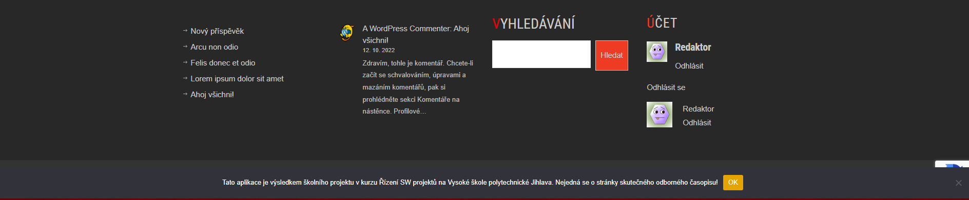

Navigační lišta

### Články

Zde má čtenář náhled na všechny články.

### Členové

Zde je výčet všech podílejících se členů s možností náhledu do jejich profilu a aktivit.

## Účet

#### Přihlášení

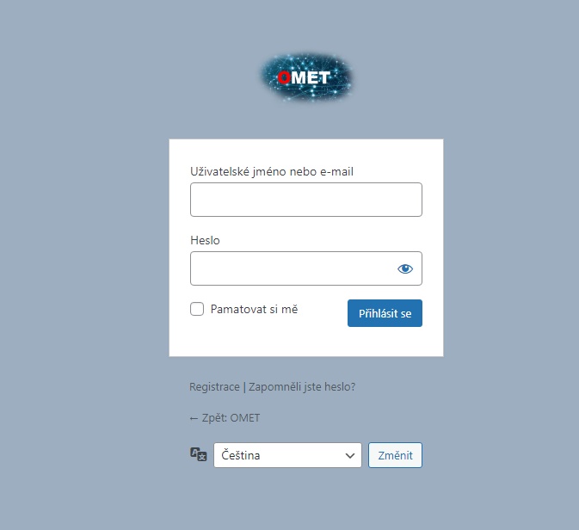Po rozkliknutí je uživatel přesměrován na přihlašovací formulář. V případě, že uživatel nemá účet, může se z této stránky prokliknout k registračnímu formuláři.

#### Nová registrace

Zde si čtenář může vytvořit přes registrační formulář svůj účet. Samotný účet nedává uživateli větší pravomoci, příslušné funke jsou redakcí zpřístupněny individuálně dle smluvené role. Jediné, co se uživateli zpřístupní je editace jeho profilu (Členové – Profil uživatele), možnost přímé komunikace s dalšími participujícími členy a komentování článků.

#### Helpdesk

Zde je formulář pro zkontaktování administrátorů.

#### Funkce

Zde je výčet funkcí, které aplikace doposud má. Přístup k nim je možný také přes ikonu Wordpressu v levém horním rohu. Čtenář ovšem může pouze prostudovat jejich náhled, při pokusu o proklik např. do ‚Vytvoření článku‘ bude přesměrován na přihlašovací formulář (neregistrovaný čtenář), případně bude informován o nedostatečných právech (registrovaný čtenář).

## Recenzent

Aktuálně recenzent nemá přístup ke speciálním funkcím, úroveň jeho přístupu je tedy shodná s registrovaným čtenářem.

## Autor

Jako autor mám vedle čtenářských pravomocí po přihlášení přístup k textovému editoru, kde mohu tvořit a editovat své příspěvky.

#### Účet > Funkce >Vytvoření článku (nebo přístup přes ikonu Wordpressu)

Po rozkliknutí ‚Vytvoření článku‘ je autor přesměrován do textového editoru.

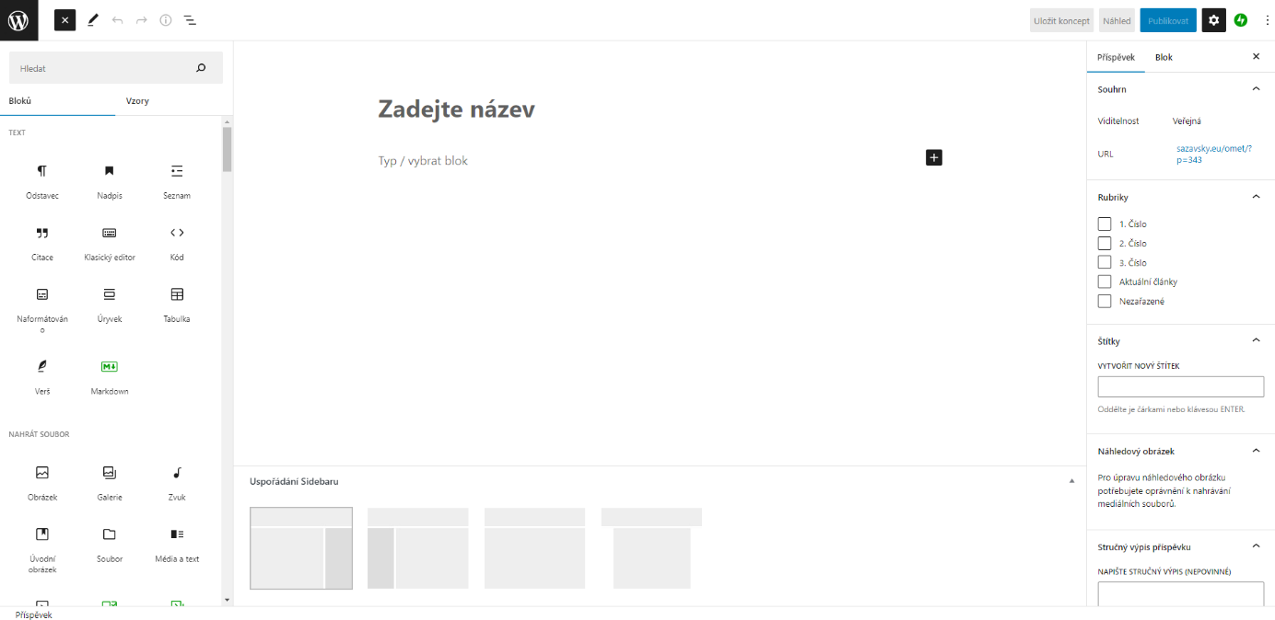Levá polovina rozhraní je věnována nástrojům pro formátování článku – vzhledu textu, přidávání obrázků a tabulek a dalším.

Pravá strana rozhraní obsahuje nástroje důležité pro správné zařazení článku. Autor může článek uložit pouze jako koncept, zobrazit si náhled článku na webu nebo ho publikovat, tedy předat redaktorům a recenzentům. Zároveň zde může vybrat své preference, v rámci kterého čísla by rád článek publikoval.

#### Účet > Funkce >Správa článků (nebo přístup přes ikonu Wordpressu)

Autor vidí výčet všech svých článků včetně jejich stavu (koncept, čeká na schválení, publikováno, smazáno). Dle těchto a dalších kritérií může články filtrovat a manipulovat s nimi, pouze již publikované články jsou dále needitovatelné.

Úpravy může autor provádět přímo v textovém editoru (tlačítko ‚Upravit‘ pod názvem článku) nebo v rámci ‚Rychlé úpravy‘ tamtéž.

## Redaktor

#### Účet > Funkce >Správa článků (nebo přístup přes ikonu Wordpressu)

Vedle výše sepsaných pravomocí a funkcí redaktor vidí všechny zveřejněné i nezveřejněné články. Může jakkoliv upravovat viditelnost nebo obsah těchto článků, mazat je a třídit je. Také může nahrávat média (např. covery jednotlivých čísel časopisu).

Rozhraní je totožné s rozhraním pro autora, pouze se Redaktorovi nabízí více parametrů k editaci (např. nastavit autora článku).

## Šéfredaktor

#### Účet > Funkce >Správa článků (nebo přístup přes ikonu Wordpressu)

Šéfredaktor, stejně jako redaktor, může na web nahrávat média a vidí všechny zveřejněné i nezveřejněné články. Nemůže je ovšem editovat. V případě potřeby může články komentovat svými připomínkami.